Informacje o Muzeum Śląskim w Katowicach.

Tekst łatwy do czytania

Gdzie znajduje się Muzeum Śląskie?
Muzeum Śląskie znajduje się w Katowicach.
Adres: ulica Tadeusza Dobrowolskiego 1.
Wcześniej znajdowała się tu kopalnia węgla Katowice.
Od 2015 roku jest tu Muzeum Śląskie.

Muzeum Śląskie mieści się w kilku budynkach.
Tak wyglądają budynki Muzeum Śląskiego.
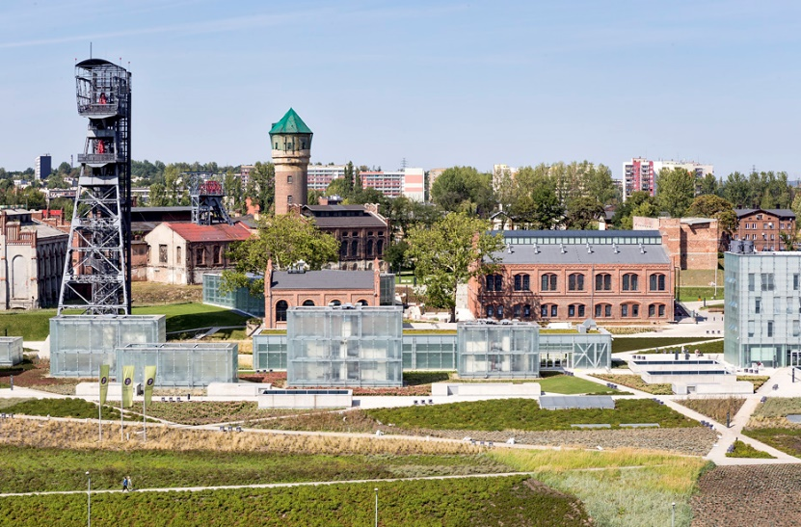
Niektóre z nich są szklane, inne są zbudowane z cegły.
Budynki z cegły to stare budynki dawnej kopalni Katowice.

Na zdjęciu poniżej jest wieża dawnej kopalni Katowice.
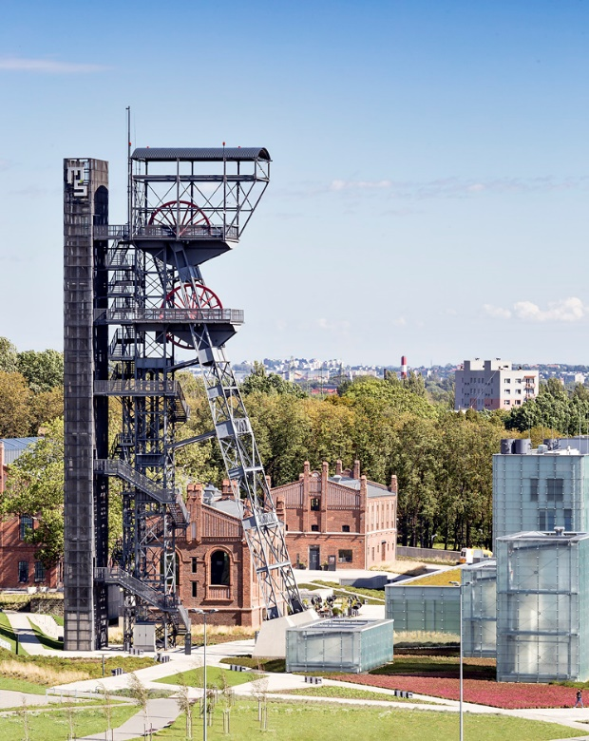
Wieża to też część Muzeum Śląskiego.
W wieży jest winda.
Można nią wjechać na wieżę i zobaczyć Katowice z góry.
Z tego powodu nazywamy ją wieżą widokową.
Wieżę widać z bardzo daleka, dlatego łatwo trafić do Muzeum Śląskiego.
Jeżeli chcesz tylko pospacerować i zobaczyć, jak wyglądają budynki Muzeum Śląskiego, możesz przyjść o każdej porze.
Jeżeli chcesz zwiedzić wystawy albo wjechać na wieżę, musisz przyjść
o wyznaczonych godzinach.
Godziny otwarcia:
poniedziałek: nieczynne
wtorek: od 10.00 do 20.00
środa: od 10.00 do 20.00
czwartek: od 10.00 do 20.00
piątek: od 10.00 do 20.00
sobota: od 10.00 do 20.00
niedziela: od 10.00 do 20.00

Niestety czasami z powodu złej pogody wieża jest nieczynna.
Wtedy możesz zwiedzić wystawy.
Prawie wszystkie wystawy znajdują się w budynku pod ziemią.
Jeśli chcesz zwiedzić wystawy, musisz wejść do budynku głównego.
Ten podłużny szklany budynek to budynek główny.
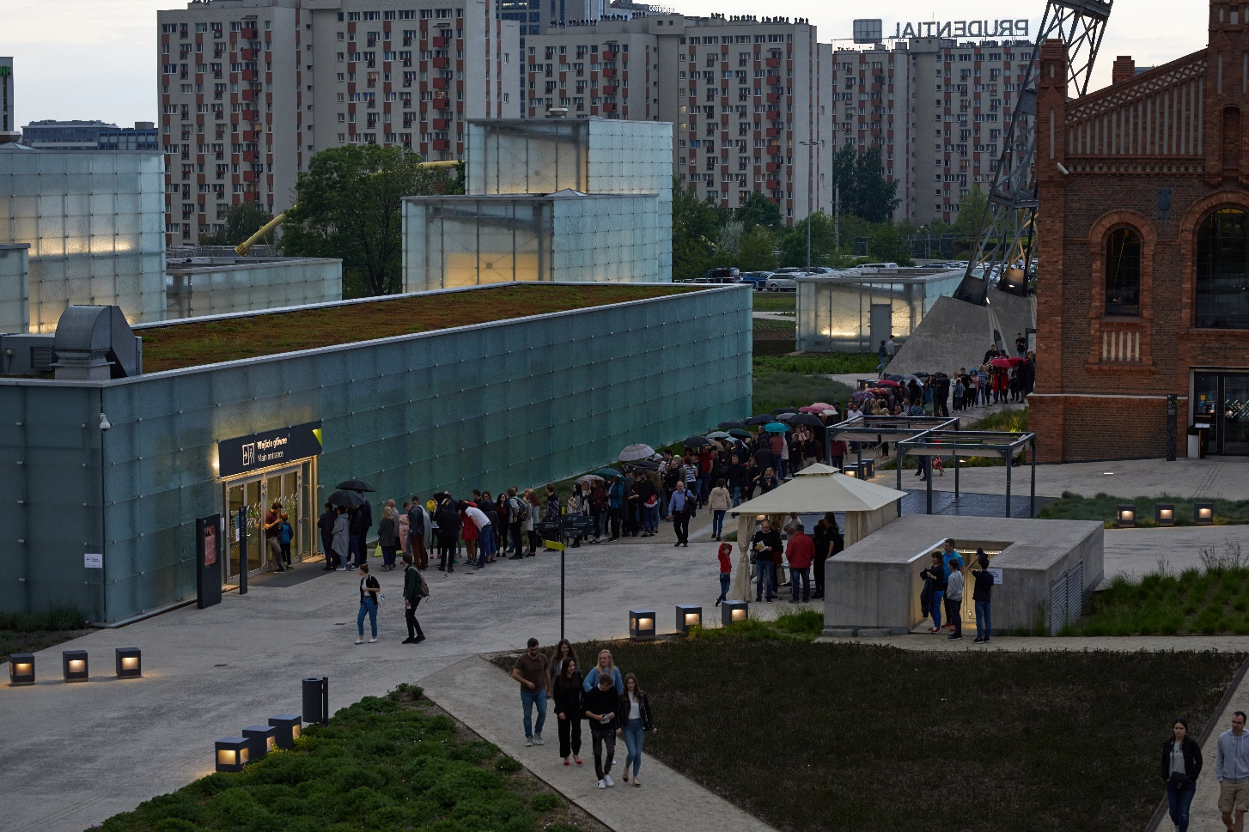
Po wejściu do budynku widać na dole kasy.
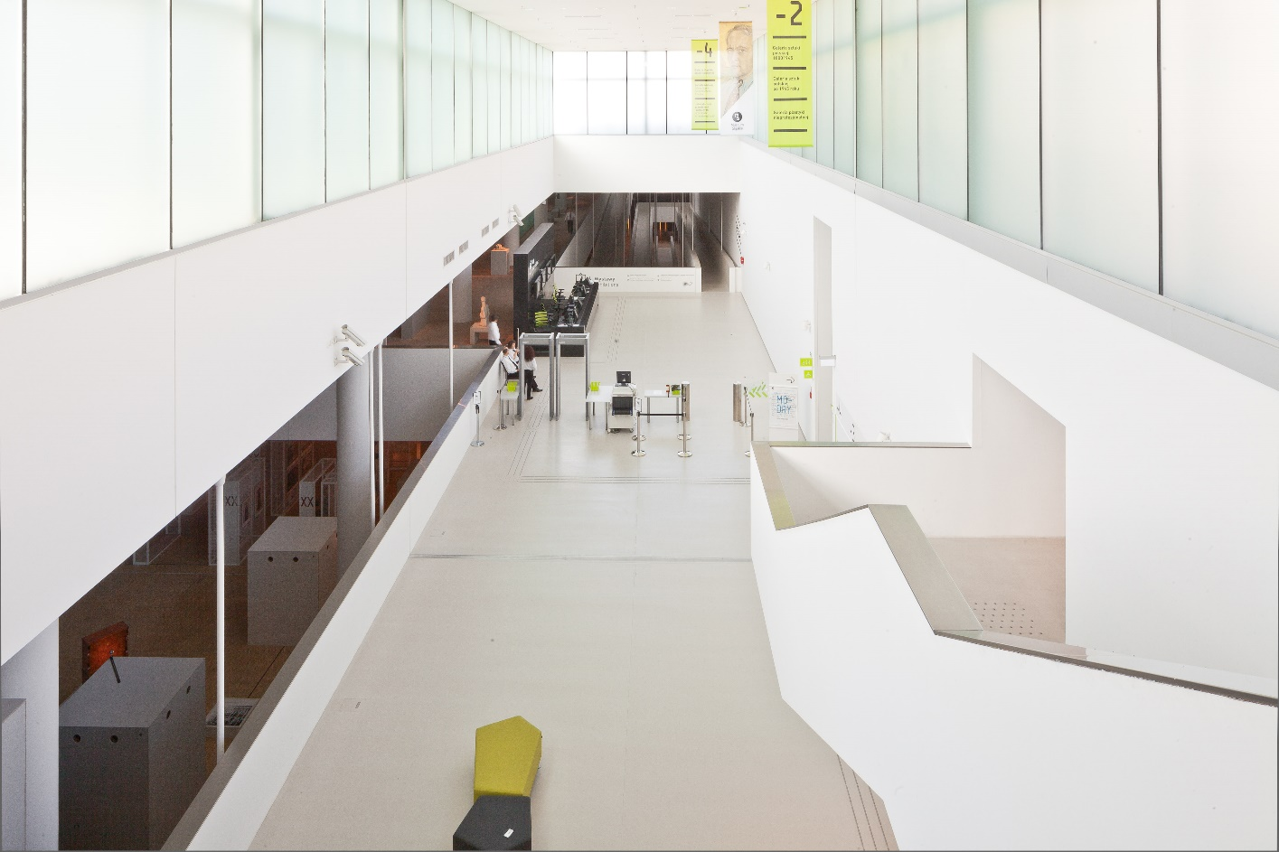
Zejdź na dół schodami lub zjedź windą.
Zanim podejdziesz do kas, podejdź do szatni z prawej strony.
Jeśli masz plecak, dużą torbę, kurtkę, płaszcz lub parasol, to zostaw je w szatni.
Obok szatni są toalety, z których możesz skorzystać przed zwiedzaniem.
Żeby podejść do kas, przejdź przez bramki kontroli.
W tym miejscu spotkasz pracowników ochrony.
Jeżeli masz przy sobie niedozwolone przedmioty, pracownicy poproszą Cię
o zostawienie ich u nich.
Niedozwolone przedmioty to na przykład różne ostre przedmioty jak scyzoryk.
Kiedy skończysz zwiedzanie, pracownicy ochrony zwrócą Ci Twoje przedmioty.
Za bramkami kontroli są kasy.
Tutaj kupisz bilet lub odbierzesz bezpłatny bilet we wtorek.
Jeżeli potrzebujesz więcej informacji, możesz zapytać pracownika w kasie
lub pracowników na wystawach.
Pracownicy, którzy udzielają informacji są ubrani na czarno i mają identyfikatory.



Ile kosztuje bilet do Muzeum Śląskiego?
W każdy wtorek możesz zwiedzić Muzeum Śląskie bezpłatnie.
Bilet normalny na wystawy stałe i czasowe – 29 zł.
Bilet ulgowy na wystawy stałe i czasowe – 19 zł.
Bilet normalny na wystawy czasowe – 16 zł.
Bilet ulgowy na wystawy czasowe – 11 zł.
Bilet normalny na wieżę widokową – 7 zł.
Bilet ulgowy na wieżę widokową – 5 zł.
Bilet industrialny normalny na wieżę widokową + łaźnię Gwarek + maszynownię szybu Bartosz – 9 zł.
Bilet industrialny ulgowy na wieżę widokową + łaźnię Gwarek + maszynownię szybu Bartosz – 7 zł.
Bilet normalny na wystawę „Na tropie Tomka” – 14 zł.
Bilet ulgowy na wystawę „Na tropie Tomka” – 9 zł.

Co można zobaczyć w Muzeum Śląskim?
W Muzeum Śląskim można zobaczyć wystawy stałe i wystawy czasowe.
Wystawy stałe to te, które nie zmieniają się przez kilka lat.
Wystawy czasowe trwają krócej, na przykład kilka miesięcy.
Wystawy stałe:
- Galeria polskiej sztuki nowoczesnej 1800–1945
W tej galerii możesz obejrzeć obrazy i rzeźby.
Stworzyli je polscy artyści między rokiem 1800 a 1945.
- Galeria plastyki nieprofesjonalnej
W tej galerii zobaczysz obrazy i dzieła artystów, którzy nie uczyli się w szkołach artystycznych. Niektórzy pracowali w kopalni węgla albo w innych zakładach przemysłowych na Śląsku.
- Galeria śląskiej sztuki sakralnej
W tej galerii zobaczysz bardzo stare rzeźby i obrazy religijne, które znajdowały się w kościołach na Śląsku.
- Światło historii. Górny Śląsk na przestrzeni dziejów
To wystawa historyczna. Na tej wystawie dowiesz się, jak zmieniał się Śląsk.
Poznasz ważne wydarzenia z historii Śląska.
- Na tropie Tomka
Wystawa jest zainspirowana przygodami i podróżami Tomka Wilmowskiego.
To młody bohater z powieści autorstwa Alfreda Szklarskiego.
Główne tematy wystawy to przyroda i życie na różnych kontynentach.
Na wystawie możesz zagrać w grę, która polega na rozwiązywaniu zagadek.
„Na tropie Tomka” to jedyna stała wystawa, która znajduje się w innym budynku.
Ten budynek nazywamy Stolarnią.
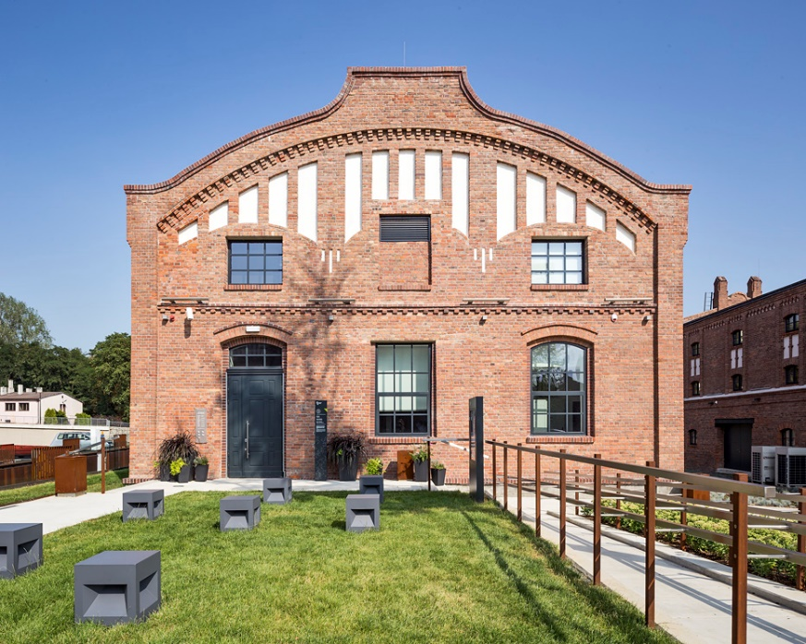
Kiedy była tu kopalnia węgla Katowice, właśnie w tym budynku mieściła się stolarnia.
Żeby zobaczyć wystawę „Na tropie Tomka”, musisz wcześniej kupić bilet na konkretną godzinę. Możesz go kupić w kasie lub przez stronę internetową:
http://bilety.muzeumslaskie.pl/.

Co jeszcze znajduje się w Muzeum Śląskim?
W Muzeum oprócz wystaw znajdują się też:
- Audytorium
- Sale edukacyjne
- Toalety
- Sklepik muzealny
- Kawiarnia
- Czytelnia
- Bistro
- Pokój do opieki nad dzieckiem
- Strefa wyciszenia. Jeżeli chcesz odpocząć w ciszy, możesz usiąść w strefie wyciszenia. Znajduje się niedaleko kas. Jeżeli nie możesz jej znaleźć, zapytaj pracownika w kasie. W kasie możesz też wypożyczyć słuchawki wyciszające.

Kto może udzielić Ci informacji o Muzeum Śląskim?
Informacji o Muzeum Śląskim mogą Ci udzielić nasi pracownicy.
Jeżeli potrzebujesz informacji o zwiedzaniu, możesz zadzwonić pod numer:
32 779 93 00
Jeżeli chciałbyś wziąć udział w warsztatach, to napisz tutaj: warsztatymuzealne@muzeumslaskie.pl
Jeżeli chciałbyś zwiedzać Muzeum z przewodnikiem, to napisz tutaj: przewodnicy@muzeumslaskie.pl

Informacje dla osób ze spektrum autyzmu
- W każdą środę w godzinach 17.00–20.00 obowiązują ciche godziny zwiedzania.
- W kasach głównych można wypożyczyć słuchawki wygłuszające dla dorosłych oraz dla dzieci.
- W Galerii malarstwa polskiego 1800–1945 znajduje się Strefa wyciszenia Interim. To miejsce przeznaczone jest przede wszystkim dla osób ze spektrum autyzmu, ale mogą z niego korzystać wszyscy zwiedzający. W delikatnie oświetlonym pomieszczeniu znajdują się dwie strefy do siedzenia oddzielone wysokimi oparciami.
- Przy konsultacji z Działem Edukacji można opracować trasę zwiedzania dostosowaną do indywidualnych potrzeb sensorycznych.

